BAB III
PERANCANGAN SISTEM

3.1 Konsep Proses Sistem
Perancangan sistem pada penelitian ini ada 2 tahapan yaitu perancangan aplikasi web dan aplikasi android, perancangan pada aplikasi web digunakan untuk proses pelatihan yang dikhususkan berjalan pada PC atau laptop, yang secara relatif mempunyai spesifikasi lebih besar dari pada perangkat android. Proses pelatihan akan menghasilkan bobot untuk digunakan pada perangkat android untuk melakukan proses klasifikasi tanaman toga, konsep proses sistem seperti pada Gambar 3.1.
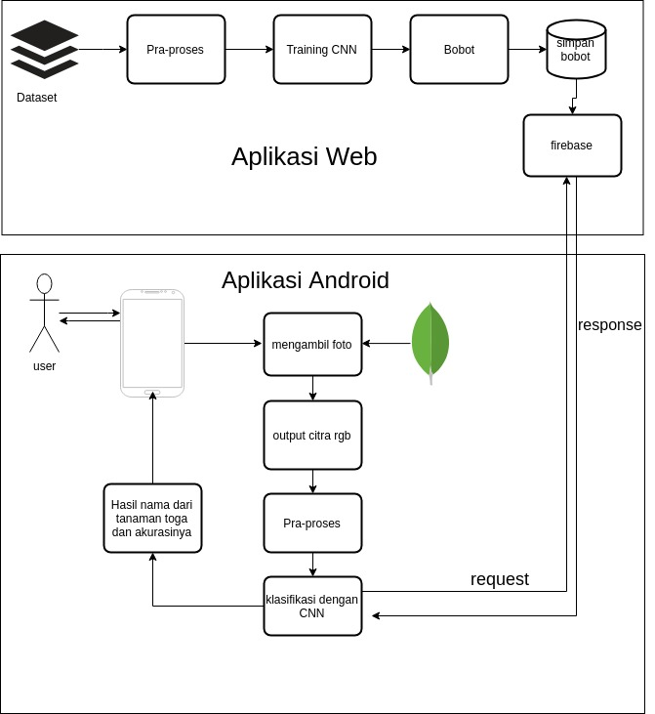
Gambar 3.1 Blok Diagram konsep sistem
Penjelasan Gambar 3.1 menjelaskan alur keseluruhan dari aplikasi yang akan dibuat,pada proses aplikasi web untuk langkah pertama adalah menyiapkan dataset, setelah dataset siap digunakan maka tahap berikutnya adalah tahap pra-proses untuk menghasilkan citra yang sesuai untuk dilakukan proses klasifikasi, dengan melakukan pelatihan berulang-ulang akan menghasilkan bobot lebih akurat, setelah bobot didapatkan maka bobot disimpan di server dalam bentuk file dengan extensi json .
Pada proses di aplikasi android, user mengambil foto menggunakan kamera android, setelah itu dilakukan pra-proses dan dilakukan klasifikasi dengan mengambil bobot yang sudah dilakukan pelatihan pada server, kemudian menghasilkan beberapa nama tanaman toga yang akan ditampilkan pada perangkat android sesuai dengan akurasinya.

3.2 Proses Bisnis Sistem
Tahap awal perancangan sebuah aplikasi adalah tahap proses bisnis sistem, untuk menjelaskan proses bisnis sistem diperlukan pemodelan, pada penelitian ini penulis menggunakan pendekatan berbasis objek yaitu UML(Unified Modeling Language). Pemodelan berbasis objek menggunakan 3 diagram yaitu:
1. usecase diagram
2. activity diagram
3. sequence diagram.
3.2.1 Rancangan Use Case Diagram
Terdapat 2 rancangan use case pada penelitian ini, yang terdiri dari :
1. Rancangan use case aplikasi web seperti pada Gambar 3.2, terdapat terdapat 6 use case yaitu membuat dataset, upload dataset, membuat model Convolutional Neural Network(CNN), pelatihan data, upload bobot
2. Rancangan use case aplikasi android seperi pada gambar 3.3 terdapat 7 use case yaitu ambil gambar, kamera, gallery, crop, klasifikasi, dan hasil.

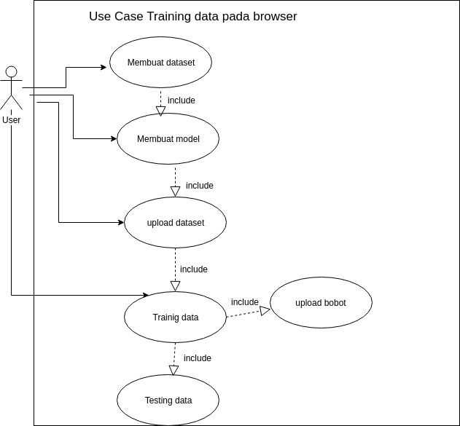
Gambar 3.2 Use Case aplikasi web
Gambar 3.2 menjelaskan use case aplikasi web yang digunakan untuk pelatihan data dan juga bisa untuk pengujian data menggunakan file gambar dari local device, tujuan menggunakan aplikasi web adalah untuk proses pelatihan data yang membutuhkan spesifikasi hardware yang lebih besar, karena bisa berjalan di PC atau di laptop bukan ditujukan untuk android, meskipun bisa digunakan di browser android.
Tahap awal dalam proses pelatihan adalah membuat dataset, pada pembuatan dataset dilakukan oleh user diluar aplikasi, setelah membuat dataset tahap selanjutnya adalah membuat model Convolution Neural Nework pada aplikasi web dan upload dataset yang sudah dipersiapkan, kemudian pelatihan data untuk mendapatkan bobot yang akan diupload pada server, setelah pelatihan sudah selesai bisa digunakan untuk pengujian data dari gambar-gambar yang ada pada local device. Untuk penjelasan detailnya akan dibahas pada subbab 3.2.2 Rancangan Activity Diagram
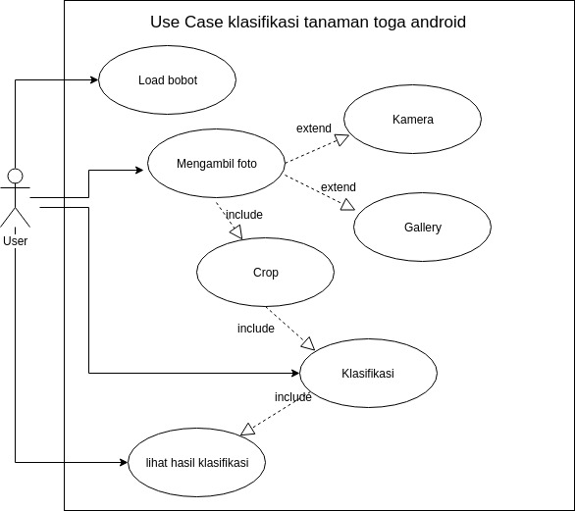
Gambar 3.3 Use Case aplikasi android
Pada Gambar 3.3 menjelaskan use case aplikasi android, yang digunakan untuk prediksi berdasarkan bobot yang sudah dilatih di aplikasi web, dalam aplikasi android terdapat default bobot yang sudah dilatih oleh programer, tetapi user bisa menggunakan bobot sendiri yang sudah dilatih, fitur utama dari aplikasi android adalah fitur kamera yang bisa digunakan untuk mengambil gambar daun dan juga bisa menggunakan file local dari gallery android, hasil citra daun kemudian bisa dilakukan cropping untuk mendapatkan citra sebuah daun, untuk dilakukan prediksi.

3.2.2 Rancangan Activity Diagram
Pada bab ini menjelaskan rancangan actvity diagram sebanyak 12 aktifitas, sesuai dengan use case pada Gambar 3.2 dan Gambar 3.3

3.2.2.1 Activity Diagram Rancangan dataset
Tahap awal pembuatan dataset adalah mengambil gambar sebuah daun tanaman toga, setelah mendapatkan gambar maka ubah ukuran gambar menjadi maksimal 500x500 pixels, supaya pada saat pelatihan tidak memberatkan PC atau laptop, pada penelitian ini penulis menggunakan 30 gambar daun setiap kelas dan terdapat 10 kelas tanaman toga yang dibuat datasenya untuk proses pelatihan. Setelah gambar terkumpul semua buat folder untuk masing-masing kelas dan isi folder tersebut dengan gambar daun sesuai jenis toga, activity diagram seperti pada Gambar 3.4.
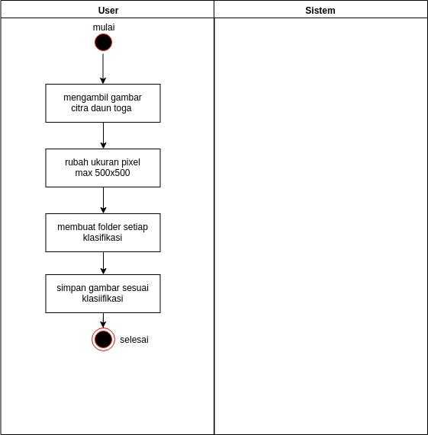

Gambar 3.4 Activity Diagram Rancangan dataset

3.2.2.2 Activity Diagram Rancangan Model Convolutional Neural Nework
Model Convolutional Neural Nework(CNN) menggunakan parameter-parameter untuk proses pelatihan dan pengujian, terdapat beberapa parameter yaitu learning rate, batch size dan beberapa layer seperti input layer, conolutional layer, maxpool layer, dan fullconnected layer.

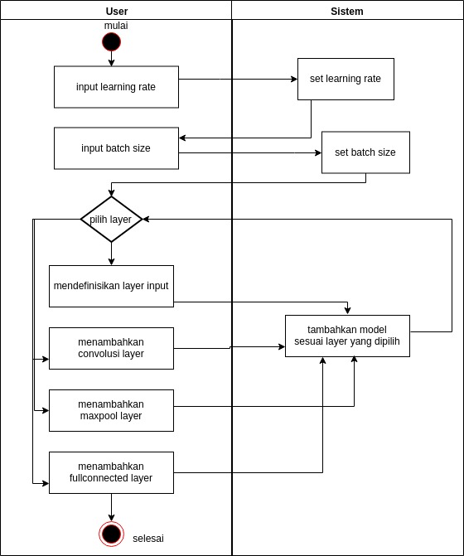
Gambar 3.5 Activity Diagram Model CNN
Tahap awal adalah user memasukkan learning rate dan batch size berupa angka, kemudian mendefinisikan input layer untuk ditambahkan ke model CNN dan memilih lagi layer berikutnya seperti convolusi layer, maxpool layer dan fullconnected layer, seperti yang terlihat pada Gambar 3.5, untuk lebih detail setiap layer akan dibahas pada pembahasan tentang algoritma yaitu di subbab 3.5 Algoritma.

3.2.2.3 Activity Diagram Upload Dataset
Untuk melakukan pelatihan data diperlukan dataset, di subbab sebelumnya sudah dijelaskan tentang pembuatan dataset, dataset yang sudah siap bisa diunggah pada aplikasi web, langkah pertama adalah masukkan nama tanaman toga pada masukkan label, langkah ke dua unggah semua gambar sesuai label yang dimasukkan, maka sistem akan membuatkan canvas untuk setiap label data dan memasukkan gambar ke canvas, kemudian didapatkan pixel rgba dan semua gambar yang di-upload dibagi menjadi 2 bagian yaitu 1:5 digunakan untuk data validasi dan 4:5 digunakan untuk data pelatihan, seperti pada Gambar 3.6
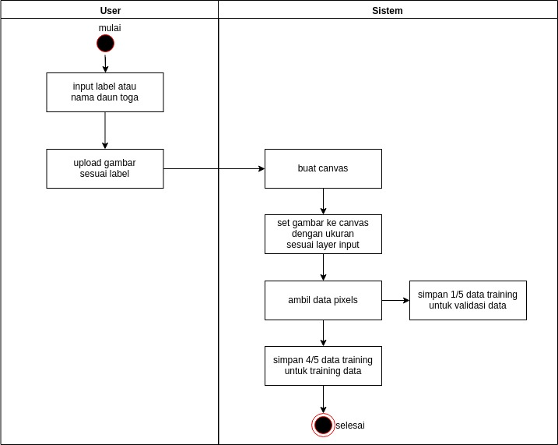
Gambar 3.6 Activity Diagram upload dataset

3.2.2.4 Activity Diagram Pelatihan Data
Setelah dataset sudah diunggah user bisa melakukan pelatihan dengan klik tombol pelatihan, untuk activity diagram pelatihan data bisa dilihat pada Gambar 3.7. Setelah user klik pelatihan maka sistem akan melakukan proses pelatihan sebanyak batch size yang sudah dimasukkan sebelumnya, pada penelitian ini menggunakan batch size 20, jadi setiap 20 data gambar akan dilakukan validasi kemudian dilanjutkan pelatihan sampai gambar sudah dilatih semua, jika gambar sudah dilatih semua maka akan menghasilkan bobot yang berupa file json, file bobot inilah yang akan digunakan untuk tahap pengujian data atau pengenalan tanaman toga.
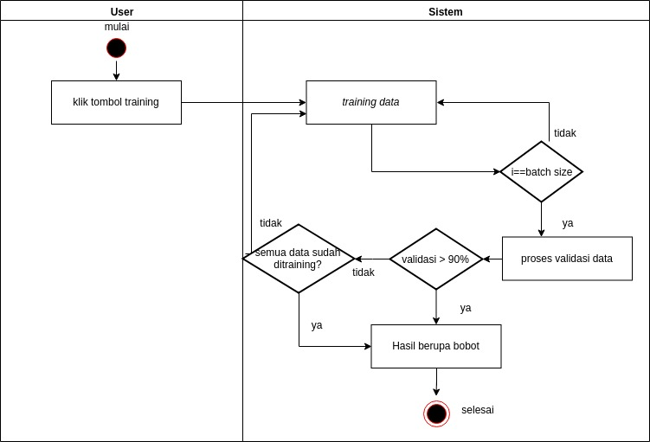
Gambar 3.7 Activity Diagram Pelatihan data

3.2.2.5 Activity Diagram Upload Bobot
Setelah dilakukan pelatihan, user masukkan nama bobot, kemudian klik tombol upload untuk membuat file .json dan diunggah ke server, seperti pada Gambar 3.8
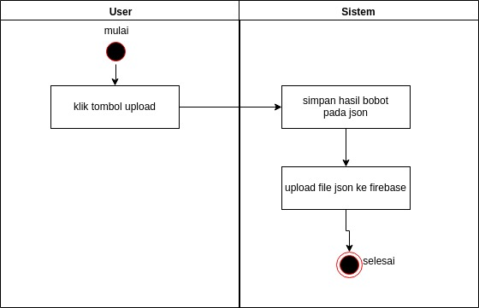

Gambar 3.8 Activity Diagram Upload Bobot

3.2.2.6 Activity Diagram Ambil Gambar dari Kamera
Aktifitas ini berjalan pada aplikasi android dan menjelaskan pengambilan gambar dari kamera, pertama user memilih ambil gambar dari kamera, kemudian akan menampilkan kamera, user bisa mengambil foto daun toga kemudian akan tampil citra daun toga untuk dilakukan cropping, activity diagram ditunjukkan pada Gambar 3.9.
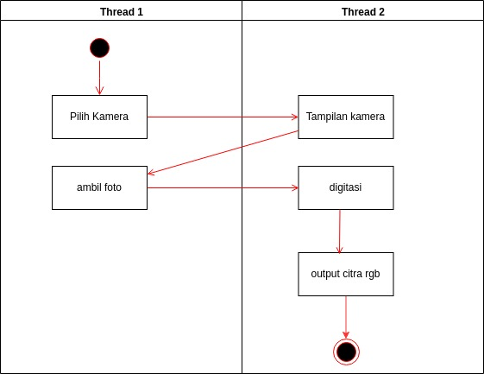

Gambar 3.9 Activity Diagram ambil gambar dari kamera

3.2.2.7 Activity Diagram Ambil Gambar dari Gallery
Seperti pada activity sebelumnya, perbedaannya adalah dari sumber gambar yang bersal dari gallery foto perangkat android user, pilih salah satu gambar daun toga di gallery maka akan tampil citra daun toga untuk dilakukan cropping, activity diagram ditunjukkan pada Gambar 3.10.

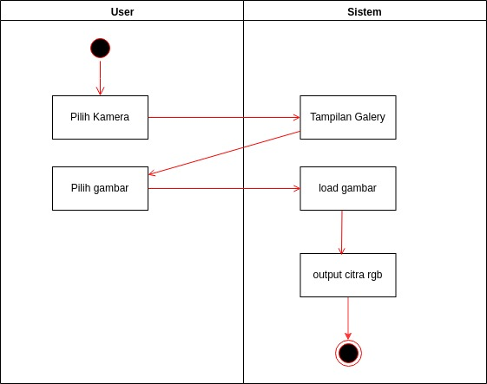

Gambar 3.10 Activity Diagram ambil gambar dari gallery

3.2.2.8 Activity Diagram Cropping
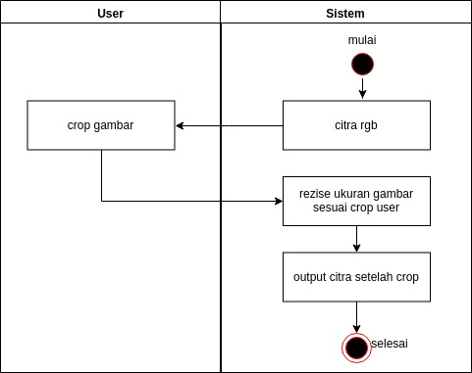

Gambar 3.11 Activity Diagram cropping gambar
Pada gambar 3.11 menjelaskan proses cropping yang dimulai pada sistem yang menampilkan gambar hasil dari kamera atau gallery kemudian sistem akan melakukn resize sesuai ukuran yang sudah di-crop oleh user dan hasil gambar akan ditampilkan untuk dilakukan klasifikasi tanaman toga.
3.2.2.9 Activity Diagram Klasifikasi Daun Toga
Activity ini menjelaskan tahap-tahap untuk klasifikasi daun dimulai dari user mengklik tombol prediksi kemudian sistem akan mendapatkan pixel dari gambar tersebut untuk dilakukan prediksi dan mendapatkan hasil berupa akurasi dan nama dari jenis tanaman toga seperti pada Gambar 3.12, untuk lebih detail dari proses prediksi, algoritmanya akan dijelaskan pada subbab 3.5 tentang algoritma.
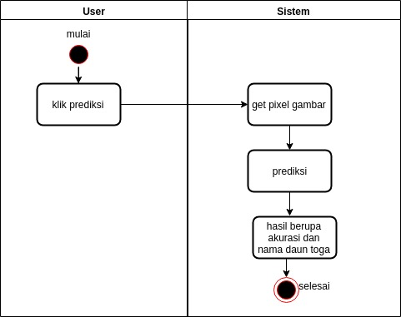

Gambar 3.12 Activity Diagram Klasifikasi

3.2.3 Rancangan Sequence Diagram
Sequence diagram adalah tahap selanjutnya dari activity diagram, jika dalam Activity hanya berupa aktivitas dan proses-proses yang dilalui maka sequence diagram lebih menjelaskan kearah untuk pembuatan kode dalam setiap aktivitas dengan mendefinisikan antara tampilan, struktur data dan proses. Pada rancangan sequence peneliti hanya akan menjelaskan dua sequence diagram yang paling penting dalam penelitian ini yaitu sequence diagram pelatihan data dan sequence diagram pengujian data.

3.2.3.1 Sequence Diagram Pelatihan Data
Pada Gambar 3.13 adalah sequence diagram yang akan menjelasakan proses pelatihan data dimulai dari user mengklik tombol pelatihan pada tampilan, kemudian akan dilakukan proses pelatihan, didalam proses pelatihan dilakukan pengkondisian yaitu jika iterasi kurang dari jumlah data pelatihan maka akan dilakukan pelatihan, jika iterasi lebih dari jumlah data maka akan mengembalikan nilai berupa akurasi.
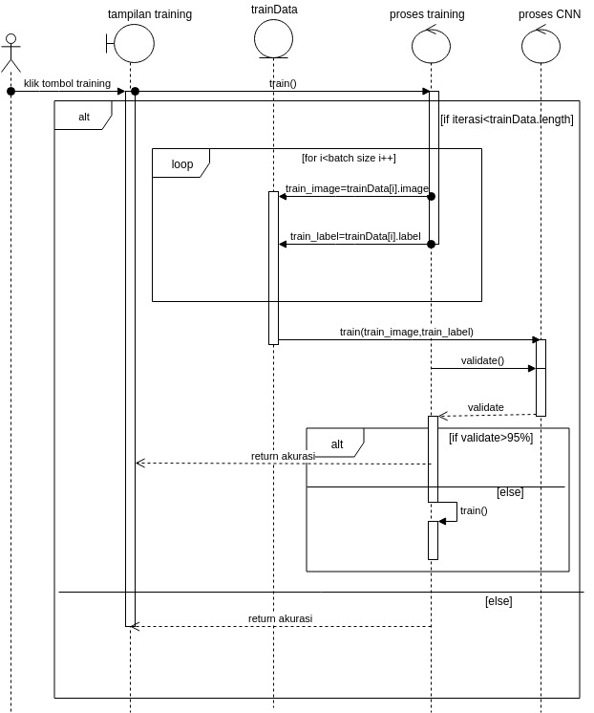
Gambar 3.13 Sequence diagram pelatihan

3.2.3.2 Sequence Diagram Pengujian Data
Pada Gambar 3.14 menjelaskan sequence diagram proses pengujian yang dimulai ketika user klik prediksi pada tampilan, kemudian gambar akan dimasukkan ke canvas dan diambil pixel data, pixel data digunakan sebagai input untuk melakukan prediksi, hasil prediksi berupa nilai tertinggi dari 10 klasifikasi, kemudian index dari nilai tertinggi tersebut digunakan untuk mendapatkan nama tanaman toga.
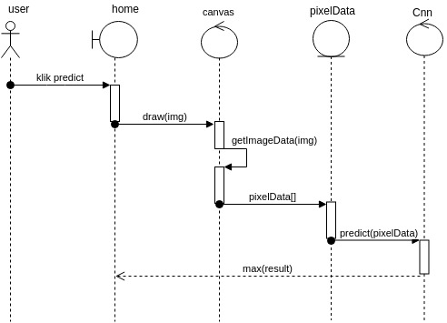
Gambar 3.14 Sequence diagram pengujian

3.5 Algoritma Convolution Neural Network
Pada subbab ini akan dijelaskan tiga algoritma dalam Convolutional Neural Network yaitu algoritma feed forward, algoritma back propagation dan update bobot menggunakan algoritma gradient descent. Ketiga algoritma tersebut yang digunakan untuk pelatihan, sedangkan untuk pengujian hanya menggunakan algoritma feed forward tanpa back propagation dan update bobot.
3.5.1.1 Algoritma Feed Forward
Algoritma feed forward merupakan tahap pertama dalam proses pelatihan. Proses ini akan menghasilkan beberapa lapisan untuk mengklasifikasi data citra yang mana menggunakan bobot dan bias yang telah diperbarui dari proses back propagation. Pada awal tahap ini bobot yang digunakan merupakan nilai acak. Setelah satu proses pelatihan selesai bobot dan bias akan diperbarui dan digunakan untuk proses pelatihan yang baru. Tahap feeed forward juga akan digunakan pada proses pengujian. Hasil dari feed forward berupa bobot yang akan digunakan untuk mengevaluasi proses neural network. Alur algoritma feed forward ditunjukkan pada Gambar 3.15
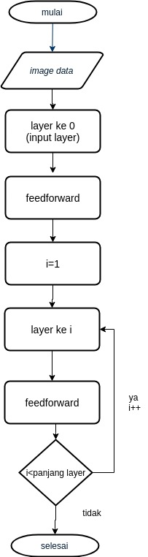

Gambar 3.15 flowchart feed forward
Proses feed forward terdiri dari 4 layer yaitu input layer, convolutional layer 1, maxpooling layer 1, convolutional layer 2, maxpooling layer 2, fully connected layer.

3.5.1.2 Algoritma Back Propagation
Proses back propagation merupakan tahap kedua dari proses pelatihan. Pada tahap ini hasil proses dari feed forward di-trace kesalahannya dari lapisan output sampai lapisan pertama. Untuk menandai bahwa data tersebut telah di-trace diperoleh bobot dan bias yang baru. Keberhasilan klasifikasi berpengaruh pada jumlah iterasi yang dilalukan saat pelatihan. flowchart back propagation ditunjukkan pada Gambar 3.16.
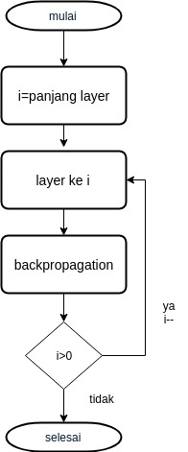

Gambar 3.16 flowchart back propagation

3.5.1.3 Gradient Descent
Pada proses penerapan gradient untuk jaringan konvolusi merupakan proses untuk memperoleh nilai bobot dan bias yang baru.

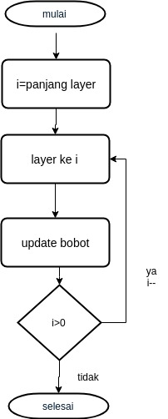

Gambar 3.17 flowchart update bobot
Hasil dari proses ini akan digunakan untuk proses latihan berikutnya. Proses perhitungan gradient termasuk bagian dari proses back propagation karena perhitungan cukup panjang maka fungsi ini dipisah dan lebih mudah untuk mengakses dari proses feed forward. flowchart proses gradient ditunjukkan pada Gambar 3.17

